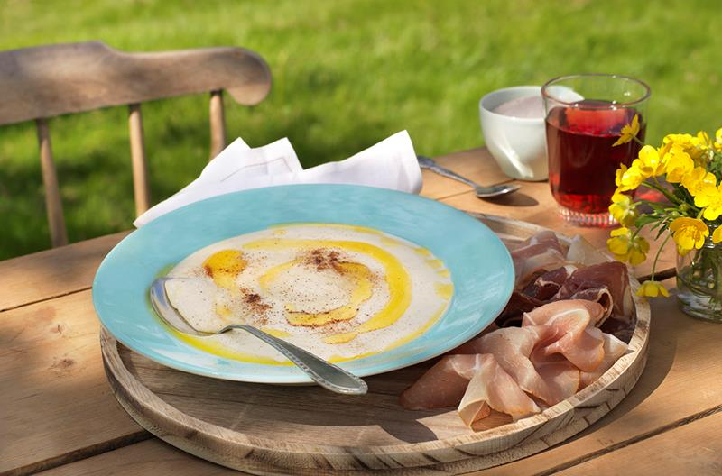
GRAUTDAG
I
SPARBU

SØNDAG 26. AUGUST

HOS ANNE BRUEM OG PER REIDAR GJERMSTAD, ØSTERÅSVEGEN 60. DET ER SKILTET FRA KRINGLAKRYSSET, REIPA OG BJØNNABETTET.

SALG AV RØMMEGRAUT, RISENGRYNSGRAUT, SPEKEMAT, KAFFE OG KAKER MELLOM KL 13.00 – 16.00 VI HAR KORTAUTOMAT, VIPPS OG KONTANTSALG.

UNDERHOLDNING OG AKTIVITETER.
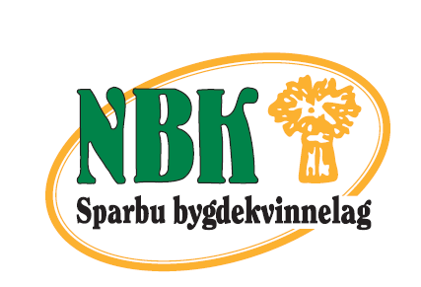
VELKOMMEN.

ARRANGØR – SPARBU BYGDEKVINNELAG

